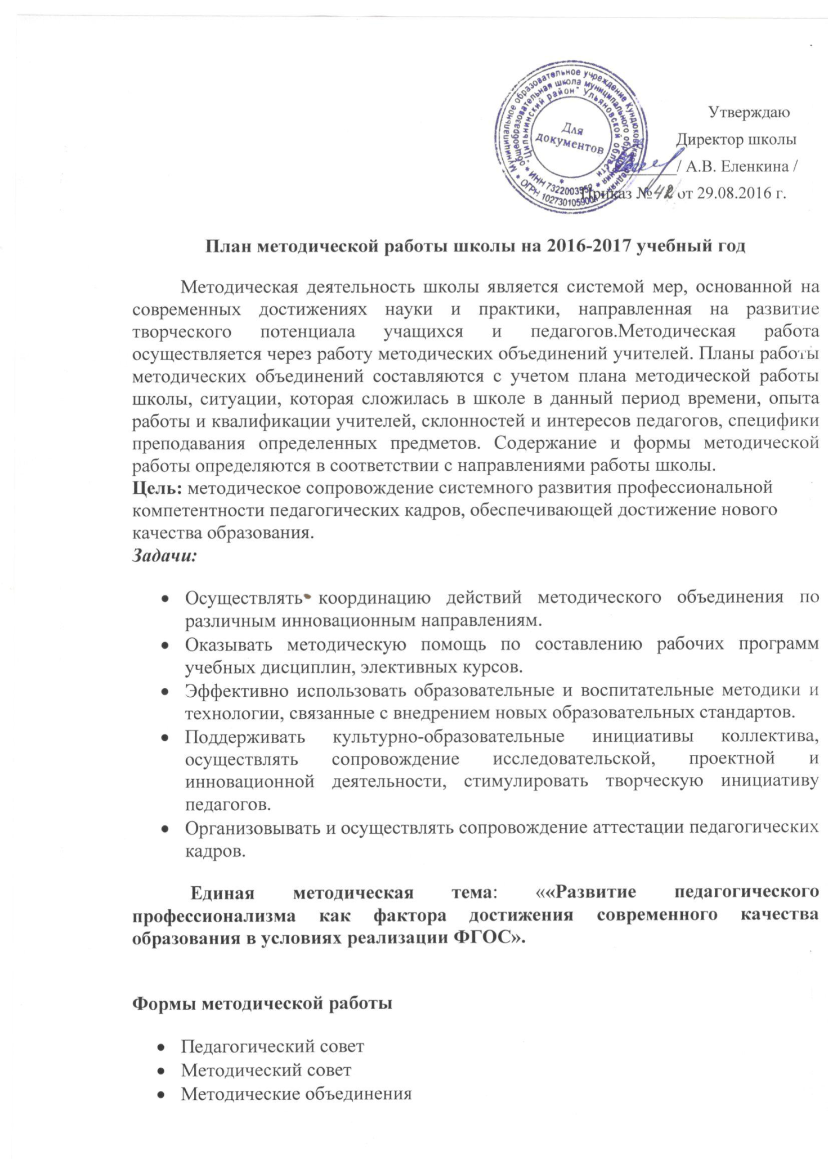
Методический семинар
- Обобщение опыта работы
- Открытые уроки
- Аттестационные мероприятия
- Организация и контроль курсовой системы повышения квалификации
- Предметные недели
- Педагогический мониторинг
Приоритетные направления методической работы школы на новый учебный год:
- обеспечение условий для непрерывного совершенствования профессионального мастерства учителя с целью достижения современного качества образования в условиях реализации ФГОС ;
- информационное обеспечение образовательного процесса,
- обеспечение условий для изучения, обобщения и распространения передового опыта;
- обеспечение внеурочной работы по учебным предметам;
- совершенствование методов отслеживания качества образования;
- работа над повышением профессионального имиджа учителя и школы;

Основные направления деятельности
Направление 1.Управление методической работой
Задачи: Обеспечение контроля и анализа результатов исполнения плана методической работы.

1. | Работа методического совета ОУ  Заседание №1  - Итоги методической работы школы и задачи по повышению эффективности и качества образовательного процесса и его методического обеспечения в 2016 – 2017учебном году  - Составление плана работы методического совета школы на 2016 – 2017 учебный год  - Единые требования по составлению рабочих программ  - Утверждение рабочих программ по предметам, программ по внеурочной деятельности, в том числе и работы дошкольной группы  - Аттестация педагогических работников | Август | Рук.  ШМС
2. | Заседание №2.  - Организация работы с одарёнными детьми. Проведение предметных олимпиад..  - Итоги I четверти  - Итоги независимой оценки качества образования. Результаты AST-тестирования: входной контроль. | Октябрь | Рук. ШМС, рук. ШМО
3. | Заседание №3  - О степени готовности 9 и 11 класса к ГИА .  - Утверждение графика итоговых работ по предметам за I полугодие | Декабрь | Рук.  ШМС
4. | Заседание № 4.  - Состояние работы по реализации ФГОС в основной школе  - Состояние работы по созданию копилки передового педагогического опыта.  - Организация ТДТ в 9 и 11 классах. | Февраль | Рук.  ШМС
5. | Заседание № 5.  - Итоговая государственная аттестация выпускников школы  - Утверждение графика итоговых контрольных работ  - Подготовка УМК на новый учебный год  - Результаты независимого контроля. AST-тестирование: итоговый контроль. | Апрель | Рук.  ШМС
6. | Заседание №6  - Итоги мониторинга учебного процесса за учебный год.  - Итоги ВПР в 4 классе.  - Анализ работы Методического совета школы и планирование работы на 2017 – 2018 уч. год | Май | Рук.  ШМС

Направление 2. Информационно-методическое обеспечение профессиональной деятельности педагогов.
Задача: Обеспечить методическую поддержку деятельности педагогов по совершенствованию качества образования через освоение современных технологий в обучении, воспитании, развитии обучающихся.

№ | Содержание | Сроки | Ответственные
1 | Требования, предъявляемые к ведению школьной документации Утверждение плана работы МО на 2016/2017 учебный год. | август | Директор школы, зам. директора по УВР
2 | Подведение итогов предметных недель | по графику МСШ | Зам. директора по УВР, руководители МО
3 | Итоги успеваемости за I полугодие учебного года  Анализ работы за первое полугодие.  Итоги успеваемости за I полугодие во 2-11 классах. | декабрь | Заместитель директора, кл. руководители, учителя-предметники
4 | Мотивация к учебной деятельности 10-го класса. | декабрь | Администрация, кл. руководитель
5 | Виды уроков. Структура уроков по ФГОС  Система оценки достижения планируемых результатов в соответствии с ФГОС | январь | Зам. директора по УВР, руководитель МО
6 | Повышение качества образовательного процесса на основе ресурсов сети Интернет | март | Зам. директора по УВР, учитель информатики
7 | Итоги предварительной успеваемости за II полугодие учебного года | апрель | Зам. директора по УВР, кл. руководители, учителя-предметники
8 | Организация летнего отдыха обучающихся | апрель | Директор
9 | Итоги успеваемости за II полугодие во 2-10 классах.  Анализ работы за второе полугодие | май | Заместители директора

Направление 3.
Работа с педагогическими кадрами
Задачи: Сопровождениепрофессионального роста педагогов. Обобщение и представление педагогического опыта.

Сроки проведения | Тематика  мероприятия |  | Ответственный
Методическое сопровождение профессиональной деятельности педагогов
Сентябрь |  | 1.Портфолио в профессиональной деятельности учителя:  -портфолио как образовательная технология;  -виды портфолио:  аттестационные портфолио;  - возможности портфолио для профессионального развития учителя
Октябрь |  | 1.Развитие интереса к учению и потребности в знаниях.  2.Организация конкурсной и олимпиадной деятельности учащихся.
Декабрь |  | 1.Культура педагогического общения.  - Микроисследование: «Выявление стилей педагогического общения»
Январь |  | - Информационные технологии в образовательном процессе.  - Тренинг:«Трудная ситуация на уроке и ваш выход из нее»
Февраль |  | - Семинар-практикум:  - разные формы обучения;  -цели и задачи форм обучения;  -анализ их проведения.
Март |  | - Инновационная деятельность учителя.
Апрель |  | - Открытые уроки специалистов.  - Круглый стол: «Оценка успешности педагогической деятельности учителей»
Повышение уровня квалификации педагогических кадров
В течение года по графику | Прохождение курсовой подготовки повышения квалификации. |  | Зам. директора  по УВР
В течение года по графику | Подготовка и проведение аттестационных мероприятий. Экспертиза уровня профессиональной подготовки аттестующихся педагогов. Повышение уровня профессиональной деятельности педагогов. |  | Зам. директора  по УВР

Направление 3.Работа с учащимися
Задачи: Освоение эффективных форм организации образовательной деятельности учащихся. Выявление и накопление успешного опыта работы педагогов в данном направлении.
Сроки проведения | Тематика  мероприятия | Ответственный
Сентябрь-октябрь | Муниципальный, школьный туры Всероссийской олимпиады школьников. | Учителя - предметники
В течение года. | 5) Участие в образовательных конкурсах для учащихся и педагогов | учителя -предметнимки

Работа с кадрами
1.Повышение квалификации
Цель: совершенствование системы работы с педагогическими кадрами по самооценке деятельности и повышению профессиональной компетентности
1.1. Курсовая переподготовка
Сроки | Тематика мероприятий | Ответственные
1) Составление плана прохождения курсов повышения квалификации | Май-сентябрь | Зам.директора по УВР, учителя
2)составление заявок по прохождению курсов | Май - сентябрь | Зам.директора по УВР
3)Самообразовательная работа | В течение года | учителя
4)Организация системы взаимопосещения уроков | В течение года | Руководители МО
5) Посещение и работа в семинарах и совещанииях | В течение года | Учителя, зам.директора по УВР, зам. директора по ВР
1.2. Аттестация педагогических работников
Цель: определение соответствия уровня профессиональной компетентности и создание условий для повышения квалификационной категории педагогических работников
1)Групповая консультация для аттестующихся педагогов «Нормативно-правовая база и методические рекомендации по вопросу аттестации» | Сентябрь | Зам.директора по УВР
2)Групповая консультация для аттестующихся педагогов «Подготовка материалов собственной педагогической деятельности к аттестации» | сентябрь | Зам. директора по УВР
3)Индивидуальные консультации с аттестующимися педагогами. | В течение года | Зам. директора по УВР
4)Изучение деятельности педагогов, оформление необходимых документов для прохождения аттестации | В течение года | Зам директора по УВР
5)Проведение открытых мероприятий для педагогов школы, представление собственного опыта работы аттестующимися педагогами | Ноябрь - апрель | Аттестующиеся педагоги
6)Посещение уроков аттестующихся педагогов | Октябрь-апрель | Зам.директора по УВР

